ΕΙΣΗΓΗΤΙΚΗ ΕΚΘΕΣΗ

στο σχέδιο νόμου " Κύρωση της Συμφωνίας μεταξύ της Κυβέρνησης της Ελληνικής Δημοκρατίας και της Κυβέρνησης της Ουκρανίας για διεθνείς οδικές επιβατικές και εμπορευματικές μεταφορές"

Προς τη Βουλή των Ελλήνων

Με το προτεινόμενο σχέδιο νόμου, σκοπείτε η κύρωση της Συμφωνίας διεθνών οδικών μεταφορών μεταξύ της Ελλάδας και της Ουκρανίας, η οποία υπογράφηκε στην Αθήνα στις 11 Νοεμβρίου 1996.
Με τη Συμφωνία αυτή ρυθμίζονται θέματα τα οποία αφορούν στη μεταφορά επιβατών και εμπορευμάτων μεταξύ των δύο χωρών και δια μέσου των επικρατειών τους.
Σκοπός της Συμφωνίας αυτής είναι να συμβάλλει στην ανάπτυξη της συνεργασίας των δύο χωρών στον τομέα της μεταφοράς επιβατών και εμπορευμάτων, καθώς επίσης και στην προώθηση, γενικά, των εμπορικών συναλλαγών τους, με βάση την αρχή της αμοιβαιότητας και του αμοιβαίου συμφέροντος.
Η υπόψη Συμφωνία θα τεθεί σε ισχύ από την ημέρα που τα δύο Συμβαλλόμενα Μέρη θα επιβεβαιώσουν με επιστολές την ολοκλήρωση των συνταγματικών τους διατάξεων.
Η ισχύς της καθορίστηκε για ένα έτος και θα παραταθεί για ένα χρονικό διάστημα μεγαλύτερο του ενός έτους, εκτός εάν ένα από τα Συμβαλλόμενα Μέρη ανακοινώσει στο άλλο, έξι μήνες πριν τη λήξη, την πρόθεση του να διακόψει αυτήν τη Συμφωνία.
Θέτοντες τα ανωτέρω υπόψη της Ολομέλειας της Βουλής εισηγούμεθα την κύρωση του σχεδίου νόμου που υποβάλλουμε.

Αθήνα, 24 Μαρτίου 1997

ΟΙ ΥΠΟΥΡΓΟΙ

ΕΞΩΤΕΡΙΚΩΝ ΕΘΝΙΚΗΣ ΟΙΚΟΝΟΜΙΑΣ
ΚΑΙ ΟΙΚΟΝΟΜΙΚΩΝ
Θ. Πάγκαλος Γ. Παπαντωνίου

ΜΕΤΑΦΟΡΩΝ ΚΑΙ ΕΠΙΚΟΙΝΩΝΙΩΝ
Χ. Καστανίδης

ΣΧΕΔΙΟ ΝΟΜΟΥ

Κύρωση της Συμφωνίας μεταξύ της Κυβέρνησης της Ελληνικής Δημοκρατίας και της Κυβέρνησης της Ουκρανίας για διεθνείς οδικές επιβατικές και εμπορευματικές μεταφορές

Άρθρο πρώτο

Κυρώνεται και έχει την ισχύ, που ορίζει το άρθρο 28 παρ. 1 του Συντάγματος, η Συμφωνία μεταξύ της Κυβέρνησης της Ελληνικής Δημοκρατίας και της Κυβέρνησης της Ουκρανίας για διεθνείς οδικές επιβατικές και εμπορευματικές μεταφορές, που υπογράφηκε στην Αθήνα στις 11 Νοεμβρίου 1996, της οποίας το κείμενο σε πρωτότυπο στην ελληνική και αγγλική γλώσσα έχει ως εξής:

ΣΥΜΦΩΝΙΑ
ΜΕΤΑΞΥ ΤΗΣ ΚΥΒΕΡΝΗΣΗΣ ΤΗΣ ΕΛΛΗΝΙΚΗΣ
ΔΗΜΟΚΡΑΤΙΑΣ ΚΑΙ ΤΗΣ ΚΥΒΕΡΝΗΣΗΣ ΤΗΣ
ΟΥΚΡΑΝΙΑΣ ΓΙΑ ΔΙΕΘΝΕΙΣ ΟΔΙΚΕΣ ΕΠΙΒΑΤΙΚΕΣ
ΚΑΙ ΕΜΠΟΡΕΥΜΑΤΙΚΕΣ ΜΕΤΑΦΟΡΕΣ

Η Κυβέρνηση της Ελληνικής Δημοκρατίας και η Κυβέρνηση της Ουκρανικής Δημοκρατίας στο εξής καλούμενες "Συμβαλλόμενα Μέρη",
- ΕΠΙΘΥΜΩΝΤΑΣ την προώθηση της διεθνούς συνεργασίας στον τομέα των οδικών μεταφορών μεταξύ των δύο χωρών τους και δια μέσου των επικρατειών τους,
- ΑΚΟΛΟΥΘΩΝΤΑΣ την αρχή της φιλελευθεροποίησης στις οδικές μεταφορές

ΣΥΜΦΩΝΗΣΑΝ ΤΑ ΑΚΟΛΟΥΘΑ:

Άρθρο 1
Πεδίο εφαρμογής

Οι διατάξεις αυτής της Συμφωνίας εφαρμόζονται:
1. Στις οδικές εμπορευματικές και επιβατικές μεταφορές μεταξύ των Συμβαλλόμενων Μερών και τράνζιτ δια μέσου των επικρατειών τους.
2. Για ταξίδια κενών οχημάτων σε σχέση με τις προαναφερθείσες μεταφορές.

Άρθρο 2
Ορισμοί

Για τους σκοπούς αυτής της Συμφωνίας:
1. Ο όρος "μεταφορέας" σημαίνει ένα φυσικό ή νομικό πρόσωπο που είναι εγκατεστημένο σ' ένα από τα Συμβαλλόμενα Μέρη και έχει το δικαίωμα να μεταφέρει οδικώς εμπορεύματα ή επιβάτες σύμφωνα με τους νόμους και τις διατάξεις που ισχύουν στη χώρα του.
2. Ο όρος "όχημα" σημαίνει ένα αυτοκίνητο-όχημα ή ένα συνδυασμό οχημάτων τα οποία είναι εγγεγραμμένα σε ένα από τα δύο Συμβαλλόμενα Μέρη, και τα οποία χρησιμοποιούνται και είναι εξοπλισμένα για να μεταφέρουν αποκλειστικά εμπορεύματα ή επιβάτες.
3. "Μηχανοκίνητο επιβατικό όχημα" σημαίνει κάθε αυτοκινούμενο όχημα εγγεγραμμένο στην επικράτεια ενός εκ των Συμβαλλόμενων Μερών, το οποίο από την κατασκευή και τον εξοπλισμό του, είναι κατάλληλο για τη μεταφορά περισσότερων από εννέα ατόμων, συμπεριλαμβανομένου και του οδηγού.

Ι. ΕΠΙΒΑΤΙΚΕΣ ΜΕΤΑΦΟΡΕΣ
Α. Πεδίο και ορισμοί

Άρθρο 3

Για τους σκοπούς των επιβατικών μεταφορών η παρούσα Συμφωνία θα εφαρμόζεται:
1. Σε όλες τις γραμμές επιβατικών μεταφορών επί μισθώσει ή επ' αμοιβή με μηχανοκίνητα οχήματα (λεωφορεία και πούλμαν) μεταξύ των δύο Συμβαλλόμενων Χωρών και δια μέσου των επικρατειών τους (τράνζιτ).
2. Στις διαδρομές των κενών οχημάτων, όταν έχουν σχέση με αυτές τις υπηρεσίες.

Άρθρο 4

Για τους σκοπούς των επιβατικών μεταφορών:
1. "Τακτικές γραμμές" σημαίνουν οι γραμμές που μεταφέρουν επιβάτες με συγκεκριμένη συχνότητα και σε συγκεκριμένα δρομολόγια, όπου επιβάτες μπορούν να επιβιβασθούν ή να αποβιβασθούν σε προκαθορισμένα σημεία στάσεων. Οι τακτικές γραμμές υπόκεινται στην υποχρέωση σεβασμού προκαθορισμένων ωρολογίων προγραμμάτων και τιμών.
2. "Γραμμές σαΐτας" θα εννοούνται οι γραμμές κατά τις οποίες, με επαναλαμβανόμενα ταξίδια αναχώρησης και επιστροφής, προκαθορισμένες ομάδες επιβατών μεταφέρονται από ένα συγκεκριμένο σημείο αναχώρησης σε ένα συγκεκριμένο προορισμό, που βρίσκονται στα δύο Συμβαλλόμενα Μέρη αντίστοιχα. Κάθε ομάδα αποτελούμενη από επιβάτες, που έχουν πραγματοποιήσει το ταξίδι της αναχώρησης, θα μεταφέρεται πίσω στην αφετηρία σε ένα επόμενο ταξίδι.
α. Κατά τη διενέργεια γραμμών σαΐτας, κανείς επιβάτης δεν μπορεί να επιβιβασθεί ή να αποβιβασθεί όσο διαρκεί το ταξίδι.
β. Το πρώτο ταξίδι επιστροφής και το τελευταίο αναχώρησης σε μια σειρά από σαΐτες θα είναι με άφορτο όχημα.
3. Οι όροι της διεξαγωγής τακτικών γραμμών και γραμμών σαΐτας καθορίζονται από τη Μικτή Επιτροπή που συστήνεται με το άρθρο 14 της παρούσας Συμφωνίας.
4. "Τράνζιτ" σημαίνει μεταφορά επιβατών η οποία ξεκινά από την επικράτεια του Συμβαλλόμενου Μέρους, όπου το όχημα είναι καταχωρημένο, διασχίζει την επικράτεια της άλλης χώρας, υπό τον όρο ότι κανείς επιβάτης δεν μπορεί να επιβιβασθεί ή να αποβιβασθεί, εκτός αν η Μικτή Επιτροπή αποφασίζει διαφορετικά.
5. "Έκτακτες γραμμές" είναι:
α. Οι διαδρομές κεκλεισμένων των θυρών, δηλαδή γραμμές, κατά τις οποίες το ίδιο όχημα χρησιμοποιείται για να μεταφέρει την ίδια ομάδα επιβατών κατά τη διάρκεια του ταξιδιού και να τους επαναφέρει στην αφετηρία που βρίσκεται στη χώρα, που το όχημα είναι καταχωρημένο.
β. Γραμμές κατά τις οποίες το πρώτο ταξίδι (εκκίνησης) γίνεται με έμφορτο όχημα και η επιστροφή με άφορτο.
γ. Γραμμές κατά τις οποίες το πρώτο ταξίδι (εκκίνησης) γίνεται με άφορτο όχημα και η επιστροφή με έμφορτο.
δ. Κάθε άλλη γραμμή που δεν υπόκειται στα παραπάνω κριτήρια.

Β. Όροι πρόσβασης στην αγορά
Άρθρο 5

1. Οι έκτακτες γραμμές που αναφέρονται στο άρθρο 4, παράγραφοι 5α και 5β, θα εξαιρούνται από την ανάγκη οποιασδήποτε άδειας στην επικράτεια του Συμβαλλόμενου Μέρους, όπου το όχημα δεν είναι καταχωρημένο.
2. Οι έκτακτες γραμμές θα διενεργούνται με την κάλυψη ενός εγγράφου ελέγχου.
3. Το έγγραφο ελέγχου θα αποτελείται από ένα δελτίο ταξιδίου.
4. Το δελτίο ταξιδιού θα περιλαμβάνει τουλάχιστον τις ακόλουθες πληροφορίες:
α) τον τύπο της γραμμής,
β) το κύριο δρομολόγιο,
γ) τον ή τους μεταφορείς που εμπλέκονται,
δ) πλήρη κατάλογο επιβατών.
5. Τα βιβλία με τα δελτία ταξιδιού ή τα δελτία ταξιδιού θα διανέμονται από τις αρμόδιες αρχές των Συμβαλλόμενων Μερών, όπου το όχημα είναι καταχωρημένο ή από τα όργανα που θα εξουσιοδοτηθούν από αυτές
τις αρχές.
6. Οι έκτακτες γραμμές που αναφέρονται στο άρθρο 4, παράγραφοι 5γ και 5δ, μπορούν να διενεργούνται μόνο με βάση αμοιβαίες άδειες. Ο αριθμός των αδειών θα καθορισθεί από τις αρμόδιες αρχές των χωρών που υπογράφουν αυτήν τη Συμφωνία, κατά τη διάρκεια της Συνάντησης της Μικτής Επιτροπής, που αναφέρεται στο άρθρο 14.

Άρθρο 6

1. Οι τακτικές γραμμές και οι γραμμές σαΐτας υπόκεινται σε καθεστώς άδειας.
2. Οι άδειες θα εκδίδονται στο όνομα της μεταφορικής επιχείρησης. Δεν μπορούν να μεταβιβασθούν από την τελευταία σε τρίτους. Ωστόσο ο μεταφορέας που έχει πάρει την άδεια μπορεί να λειτουργεί τη γραμμή μέσω υπεργολάβου. Η άδεια και η αίτηση πρέπει να αναφέρουν το όνομα του υπεργολάβου. Για τη χρησιμοποίηση υπεργολάβου θα πρέπει να συμφωνεί και η αρμόδια αρχή.
3. Η περίοδος ισχύος μιας άδειας δεν μπορεί να υπερβαίνει τα τρία χρόνια για τις τακτικές γραμμές και τον ένα χρόνο για τις γραμμές σαΐτας.
4. Οι άδειες πρέπει να καθορίζουν τα κάτωθι: α) το είδος της γραμμής,
β) το δρομολόγιο της γραμμής και ιδίως τα σημεία
αναχώρησης και προορισμού, γ) τη διάρκεια ισχύος της άδειας, δ) για τις τακτικές γραμμές, τις στάσεις και τα ωράρια.
5. Αιτήσεις για άδειες θα υποβάλλονται στην αρμόδια αρχή του Συμβαλλόμενου Μέρους, που είναι καταχωρημένο το όχημα, η οποία μπορεί να τις αποδεχθεί ή όχι.
Σε περίπτωση που δεν προβάλλονται αντιρρήσεις για την άδεια, η παραπάνω αρχή θα την κοινοποιήσει στην αρμόδια αρχή του άλλου Συμβαλλόμενου Μέρους. Εάν η τελευταία συμφωνεί, τότε κάθε αρμόδια αρχή θα εκδώσει την άδεια για εκείνο το τμήμα του δρομολογίου που εκτελείται στο έδαφος της.
6. Οι αιτήσεις σε δύο αντίγραφα πρέπει να περιέχουν στοιχεία που απαιτούνται από τους εθνικούς κανονισμούς, καθώς και σχεδιαγράμματα της γραμμής που θα απεικονίζει τις στάσεις, τα σημεία των συνοριακών διελεύσεων και τα χιλιόμετρα. Οι αρμόδιες αρχές επιτρέπεται να ζητήσουν από τους μεταφορείς να δώσουν οποιαδήποτε σχετικά στοιχεία θεωρούν αναγκαία.
7. Κατά τη διάρκεια του δρομολογίου πρέπει να βρίσκεται πάνω στο όχημα η πρωτότυπη άδεια ή επικυρωμένο αντίγραφο από την αρμόδια αρχή που την εξέδωσε.
8. Ο τύπος της άδειας θα εγκριθεί από τις αρμόδιες αρχές των Συμβαλλόμενων Μερών.

Άρθρο 7

Έκτακτες γραμμές τράνζιτ, όπως αναφέρονται στις παραγράφους 5α και 5β του άρθρου 4, μέσω του εδάφους του ενός Συμβαλλόμενου Μέρους που εκτελούνται από όχημα εγγεγραμμένο στο άλλο Συμβαλλόμενο Μέρος, εξαιρούνται από κάθε μορφή άδειας.

Άρθρο 8

Μια τακτική γραμμή εγκρίνεται και μπορεί να αρχίσει η λειτουργία της μόλις οι αρμόδιες αρχές και των δύο Συμβαλλόμενων Μερών ανταλλάξουν τη σχετική άδεια με όλα τα αναγκαία συνημμένα.

Άρθρο 9

Κάθε ημερολογιακό έτος, μέχρι το τέλος Ιανουαρίου, οι μεταφορείς που εκτελούν τακτικές γραμμές θα πρέπει να δίδουν στις αρμόδιες αρχές της χώρας τους τα παρακάτω στοιχεία:
α) αριθμό ταξιδιών και χιλιομέτρων,
β) αριθμό επιβατών του προηγούμενου έτους.
Τα παραπάνω στοιχεία ανταλλάσσονται μεταξύ των Συμβαλλόμενων Μερών.

II. ΕΜΠΟΡΕΥΜΑΤΙΚΕΣ ΜΕΤΑΦΟΡΕΣ
Άρθρο 10

1. Στους μεταφορείς που είναι εγκατεστημένοι σε ένα από τα Συμβαλλόμενα Μέρη επιτρέπεται να πραγματοποιούν διεθνείς οδικές εμπορευματικές μεταφορές επί μισθώσει ή επ' αμοιβή μεταξύ των δύο Συμβαλλόμενων Μερών (διμερείς μεταφορές), καθώς και δια μέσου των επικρατειών τους προς άλλες χώρες (τράνζιτ μεταφορές), χρησιμοποιώντας μία άδεια, που έχει εκδοθεί από τις αρμόδιες αρχές του άλλου Συμβαλλόμενου Μέρους.
2. Δεν θα υπάρχουν περιορισμοί όσον αφορά τον αριθμό των αδειών που προβλέπονται στο άρθρο 10, παράγραφος 1.
3. Όσον αφορά τις οδικές εμπορευματικές μεταφορές που πραγματοποιούνται από μεταφορείς του ενός Συμβαλλόμενου Μέρους, ξεκινώντας από την επικράτεια του άλλου Συμβαλλόμενου Μέρους και με προορισμό μία τρίτη χώρα, και αντίστροφα (τριγωνικές μεταφορές), απαιτείται μια ειδική άδεια, που θα εκδοθεί από το Συμβαλλόμενο Μέρος, από το οποίο ή προς το οποίο πραγματοποιείται η μεταφορά. Αυτές οι ειδικές άδειες μπορεί να χρησιμοποιηθούν μόνο από μεταφορείς στο όνομα των οποίων εκδόθηκε η άδεια και δεν μεταβιβάζονται. Η δυνατότητα έκδοσης τέτοιου είδους αδειών, καθώς και ο αριθμός τους, θα καθορίζονται από τη Μικτή Επιτροπή που αναφέρεται στο άρθρο 14 της παρούσας Συμφωνίας.

Άρθρο 11

Ο τύπος των αδειών που αναφέρονται στο άρθρο 10 αυτής της Συμφωνίας, θα καθορίζεται απευθείας από τις αρμόδιες αρχές των Συμβαλλόμενων Μερών ή με βάση τα συμπεράσματα που υιοθετήθηκαν από τη Μικτή Επιτροπή σύμφωνα με το άρθρο 14 αυτής της Συμφωνίας.

Άρθρο 12

Με βάση το άρθρο 10, παράγραφος 1 αυτής της Συμφωνίας, οι αρμόδιες αρχές των δύο Συμβαλλόμενων Μερών θα ανταλλάσσουν κάθε χρόνο τις απαιτούμενες άδειες με βάση τη διαδικασία που αποφασίζει η Μικτή Επιτροπή που καλύπτεται από το άρθρο 14.

Άρθρο 13

Χωρίς να παραβιάζονται οι διατάξεις του άρθρου 10 της παρούσας Συμφωνίας, η άδεια δεν είναι υποχρεωτική για τις παρακάτω περιπτώσεις:
1. μεταφορά αντικειμένων προς ή από ένα δημόσιο αεροδρόμιο σε περίπτωση ατυχήματος ή ατυχήματος του αεροπλάνου ή αν το αεροπλάνο πρέπει να προσγειωθεί αναγκαστικά λόγω αλλαγής διαδρομής ή ανάγκης και σε περίπτωση που ακυρωθούν οι πτήσεις,
2. μεταφορά ενός αυτοκινήτου οχήματος που έχει πάθει βλάβη και του ρυμουλκούμενου του,
3. μεταφορά σχετικά με κηδεία,
4. μεταφορά προσωπικών αντικειμένων σε περίπτωση μετοικίσεως (οικοσκευής),
5. μεταφορά ταχυδρομείου,
6. μεταφορά εμπορευμάτων για εκθέσεις και πανηγύρια,
7. μεταφορά εξαρτημάτων και άλλων πραγμάτων για θέατρα, καθώς και μουσικά, αθλητικά και άλλα καλλιτεχνικά γεγονότα, εξοπλισμού τσίρκου, τηλεοπτικών και ραδιοφωνικών εκπομπών,
8. μεταφορά νεκρών ζώων, εκτός αν η περίπτωση είναι βιομηχανική επεξεργασία πρώτων υλών,
9. μεταφορά μελισσών ή γόνων ψαριών,
10. μεταφορά λουλουδιών και άλλων διακοσμητικών φυτών,
11. μεταφορά φαρμακευτικού ή άλλου υλικού σαν βοήθεια σε περίπτωση φυσικών καταστροφών,
12. μεταφορά κενών οχημάτων που πρόκειται να αντικαταστήσουν οχήματα που έχουν πάθει βλάβη και που πρόκειται να αναλάβουν τη μεταφορά εμπορευμάτων του οχήματος που έχει πάθει βλάβη,
13. οχήματα που επιδιορθώνουν ή δίνουν τεχνική βοήθεια σε χαλασμένα οχήματα (οχήματα τεχνικής βοήθειας),
14. μεταφορά φορτίου, που πρόκειται να χρησιμοποιηθεί για εκπαίδευση και διαφήμιση,
15. μεταφορά εμπορευμάτων σε αυτοκίνητα οχήματα των οποίων το επιτρεπόμενο βάρος φορτίου συμπεριλαμβανομένου και αυτό των ρυμουλκούμενων, δεν υπερβαίνει τους 6 τόνους ή των οποίων το επιτρεπόμενο πλήρωναν φορτίο, συμπεριλαμβανομένου και αυτό των ρυμουλκούμενων δεν υπερβαίνει τους 3,5 τόνους.
Ο οδηγός πρέπει να κρατά όλα τα έγγραφα και τα χαρτιά, που δείχνουν με σαφήνεια ότι πραγματοποιεί μια από τις προαναφερθείσες μεταφορές.

III. ΓΕΝΙΚΕΣ ΔΙΑΤΑΞΕΙΣ
Άρθρο 14

Προκειμένου να ρυθμιστούν όλα τα θέματα εφαρμογής και υλοποίησης αυτής της Συμφωνίας θα ιδρυθεί μια Μικτή Επιτροπή.
Η Επιτροπή αυτή θα αποτελείται από εκπροσώπους των αρμόδιων αρχών των δύο Συμβαλλόμενων Μερών που μπορούν να προσκαλούν αντιπροσώπους από τις οδικές μεταφορές, στις συναντήσεις.
Η Μικτή Επιτροπή θα συνεδριάζει μία φορά το χρόνο ή μετά από αίτημα οποιουδήποτε εκ των Συμβαλλόμενων Μερών, εκ περιτροπής, σε ένα από τα Συμβαλλόμενα Μέρη.
Η ημερήσια διάταξη της συνάντησης θα συντάσσεται από το Συμβαλλόμενο Μέρος που φιλοξενεί τη συνάντηση ή από το Συμβαλλόμενο Μέρος που τη ζήτησε, τουλάχιστο δύο εβδομάδες πριν τη συνάντηση. Κάθε συνάντηση θα κλείνει με την υιοθέτηση ενός πρωτοκόλλου που θα υπογράφεται από τους επικεφαλής των αντιπροσωπειών των δύο Συμβαλλόμενων Μερών.
Η Μικτή Επιτροπή θα αποφασίζει επίσης για τα χρονικά όρια, καθώς και για τον τρόπο ανταλλαγής στοιχείων και άλλων πληροφοριών.

Άρθρο 15

Οι αρμόδιες αρχές που θα ρυθμίζουν τα θέματα εφαρμογής των διατάξεων αυτής της Συμφωνίας είναι:
Για την Ελληνική Δημοκρατία: το Υπουργείο Μεταφορών και Επικοινωνιών.
Για την Ουκρανία: το Υπουργείο Μεταφορών.

Άρθρο 16

Τα Συμβαλλόμενα Μέρη συμφωνούν τα οχήματα που είναι εγγεγραμμένα σε ένα από τα δύο Συμβαλλόμενα Μέρη να απαλλάσσονται αμοιβαία από τα τέλη εισόδου και δασμούς, για τη χρήση των αντίστοιχων οδικών δικτύων τους, με βάση την αρχή της ισοτιμίας.

Άρθρο 17

Στις περιπτώσεις που ο όγκος ή οι διαστάσεις του οχήματος που πραγματοποιεί μια μεταφορά, με ή χωρίς φορτίο, σύμφωνα με την παρούσα, υπερβαίνουν το μέγιστο επιτρεπόμενο όριο στην επικράτεια του άλλου Μέρους, απαιτείται μία ειδική άδεια.

Άρθρο 18

Αυτή η Συμφωνία δεν προβλέπει τη χορήγηση άδειας σε μεταφορέα που είναι εγγεγραμμένος στην επικράτεια του ενός Μέρους, για να πραγματοποιήσει επιβατικές ή εμπορευματικές μεταφορές από ένα σημείο σ' ένα άλλο σημείο της επικράτειας του άλλου Μέρους.

Άρθρο 19

Οι μεταφορείς του ενός Συμβαλλόμενου Μέρους και οι οδηγοί των οχημάτων τους πρέπει να συμμορφώνονται με τους νόμους και τους κανονισμούς του άλλου
Συμβαλλόμενου Μέρους.

Άρθρο 20

Η Συμφωνία αυτή θα αρχίσει να εφαρμόζεται από την ημέρα που τα δύο Συμβαλλόμενα Μέρη θα επιβεβαιώσουν με επιστολές την ολοκλήρωση των αντίστοιχων συνταγματικών διατάξεων.
Θα παραμείνει σε ισχύ για ένα χρόνο. Μπορεί να παραταθεί για ένα χρονικό διάστημα μεγαλύτερο του ενός έτους, εκτός εάν ένα από τα Συμβαλλόμενα Μέρη ανακοινώσει στο άλλο, έξι μήνες πριν την ημερομηνία λήξης, την πρόθεση του να διακόψει αυτήν τη Συμφωνία.

Έγινε στην Αθήνα, στις 11 Νοεμβρίου 1996, σε δύο πρωτότυπα αντίγραφα, στην ελληνική, ουκρανική και αγγλική γλώσσα και τα δύο κείμενα είναι εξίσου γνήσια.
Σε περίπτωση ερμηνευτικής διαφωνίας, θα υπερισχύσει το αγγλικό κείμενο.
Οι παρακάτω υπογράφοντες, νόμιμα εξουσιοδοτημένοι, υπέγραψαν την παρούσα Συμφωνία.

Για την Κυβέρνηση Για την Κυβέρνηση
της Ελληνικής Δημοκρατίας της Ουκρανίας

(υπογραφή) (υπογραφή)
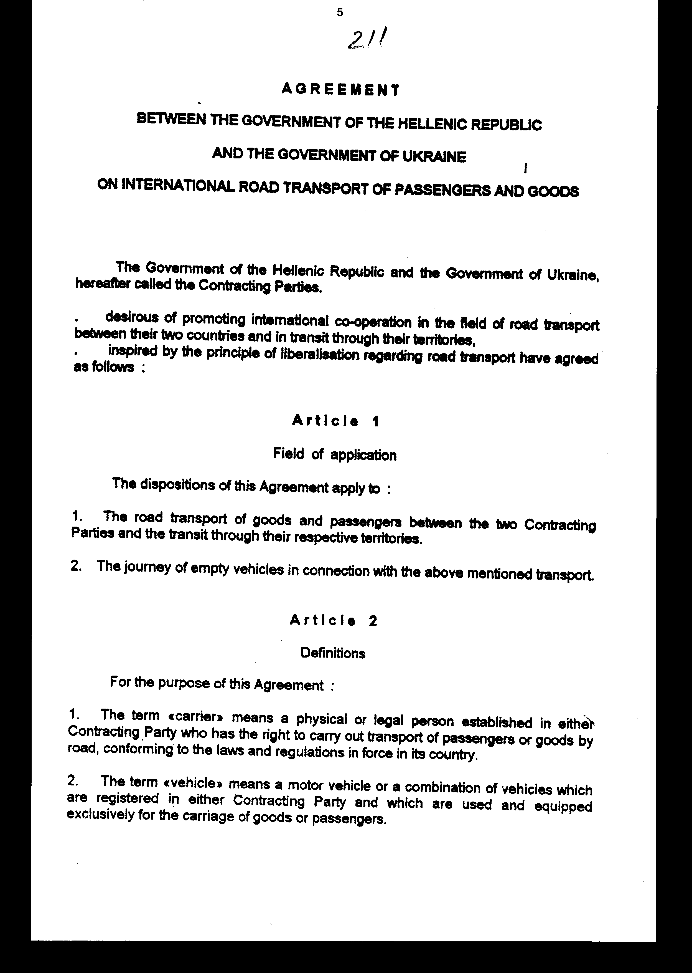

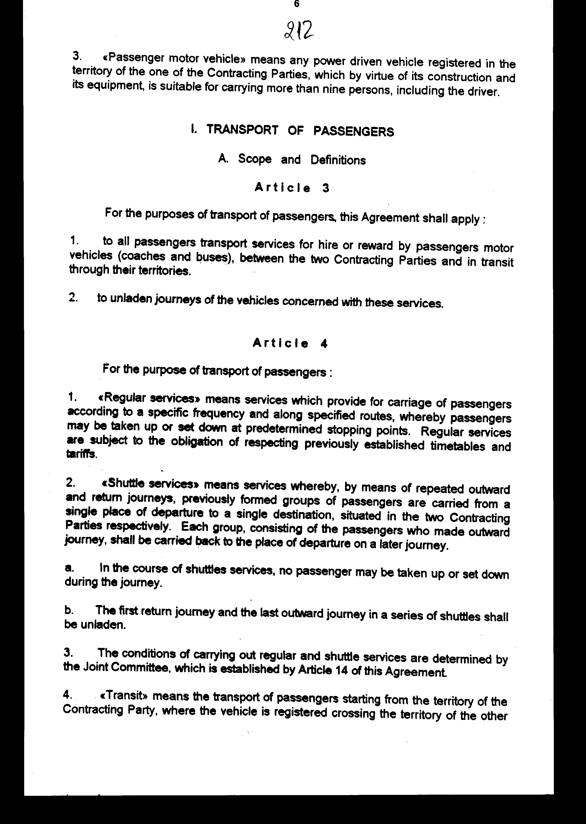

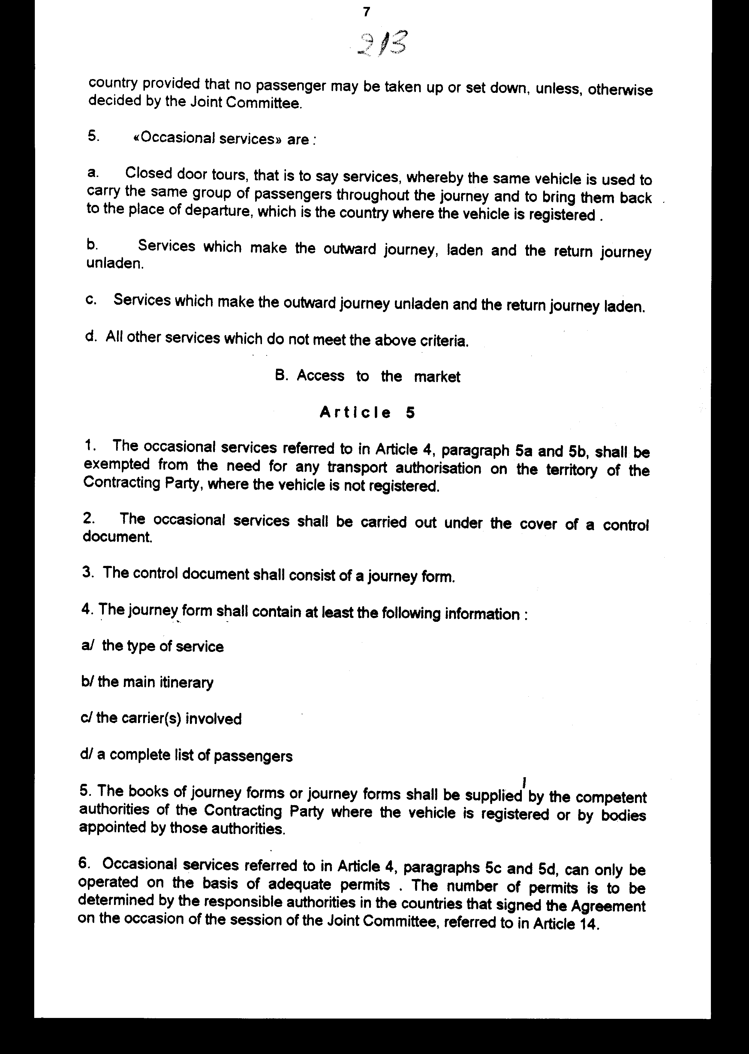

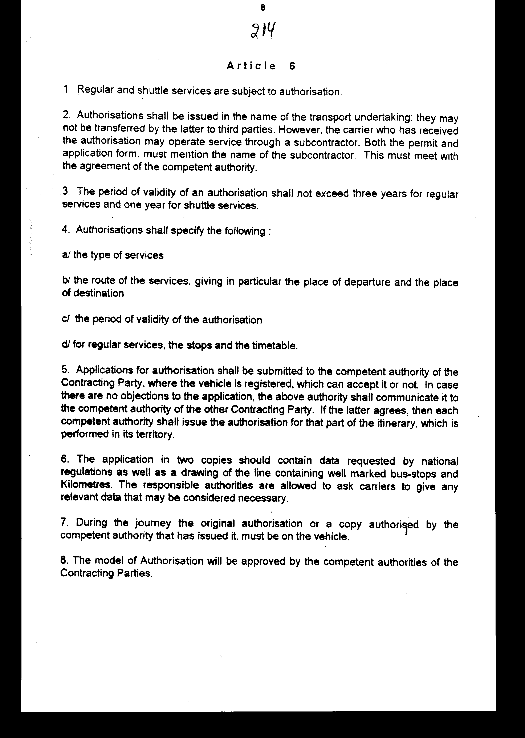

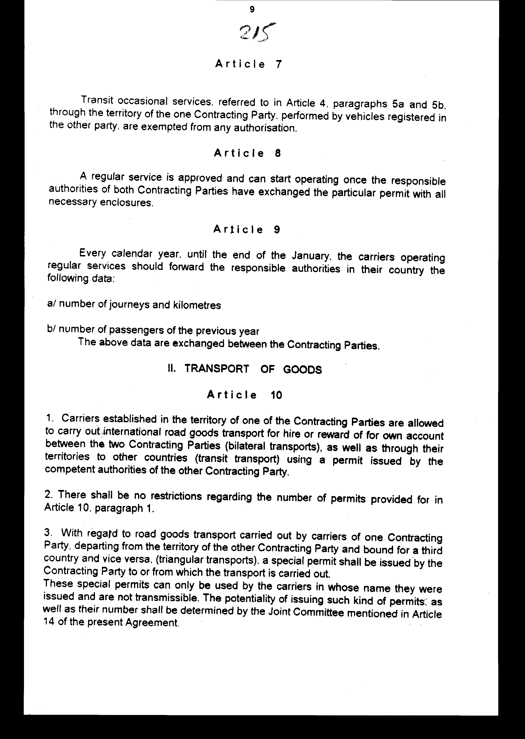

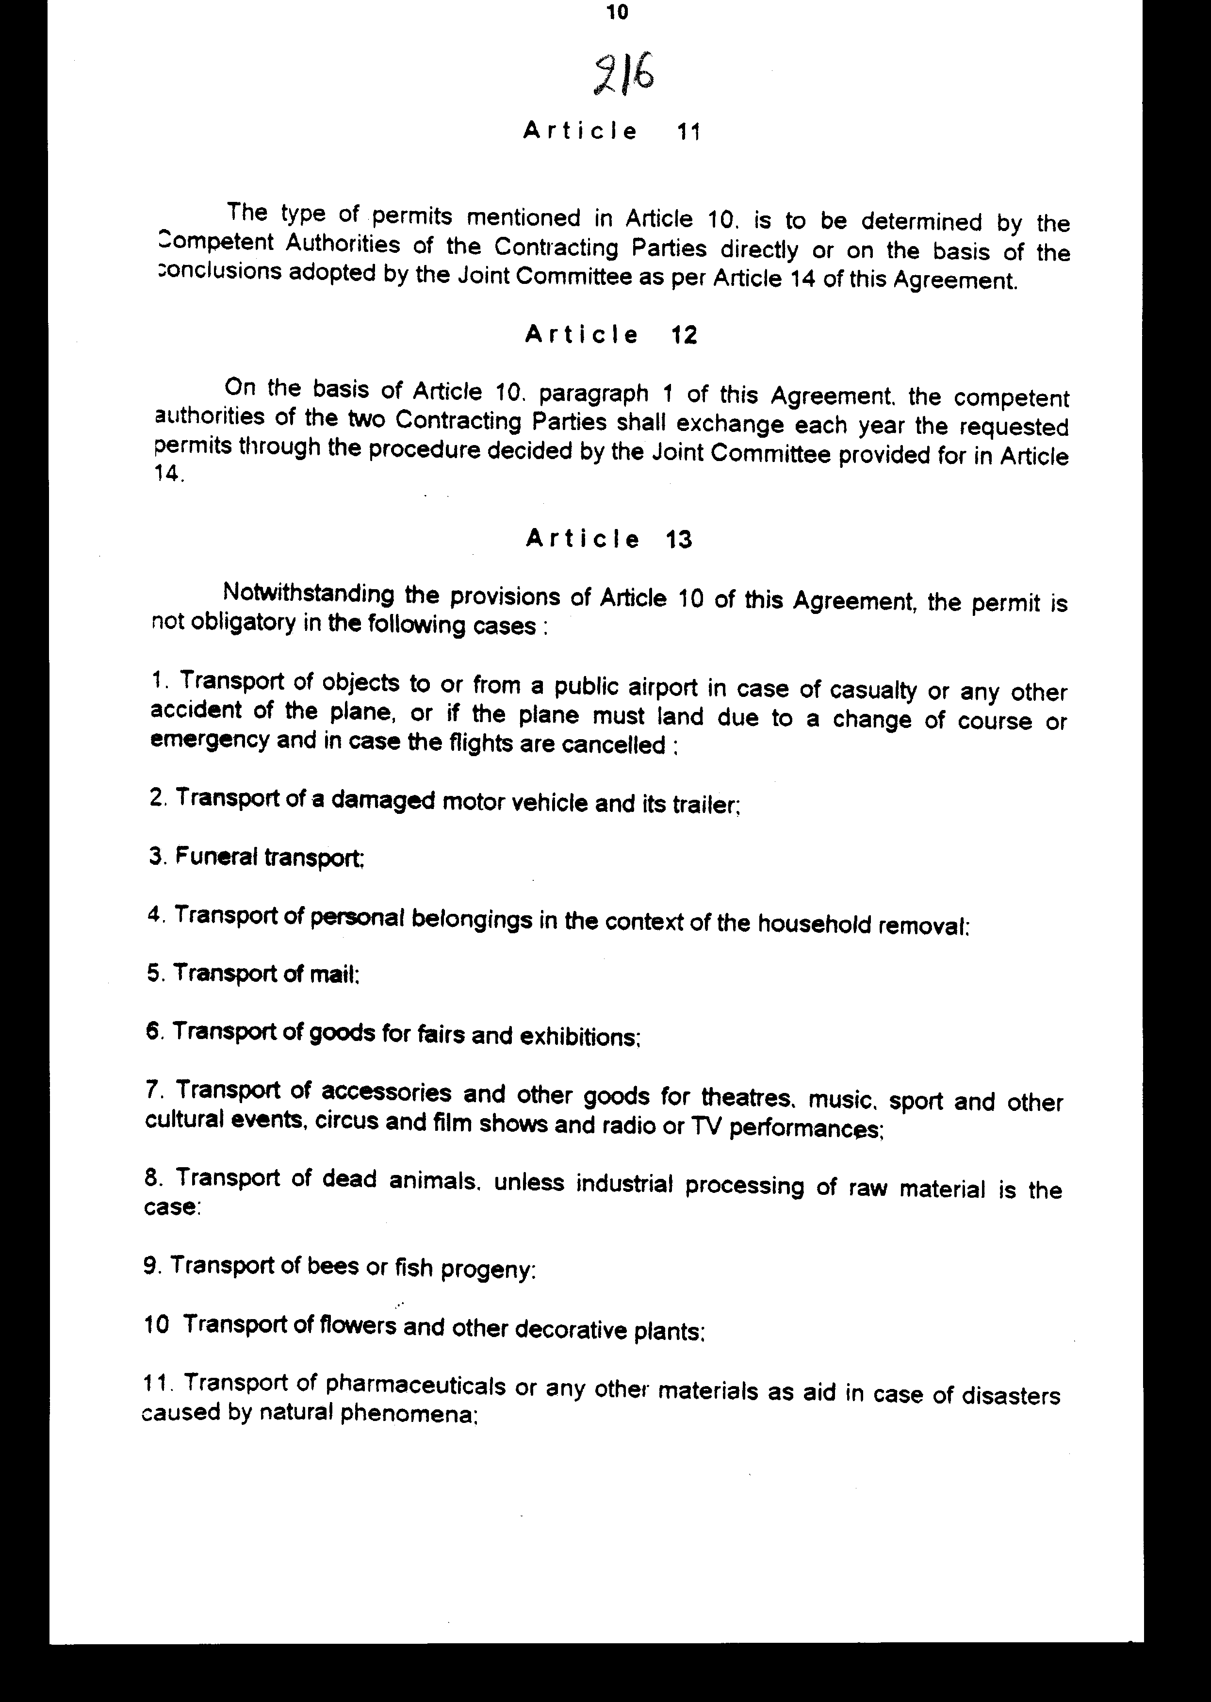

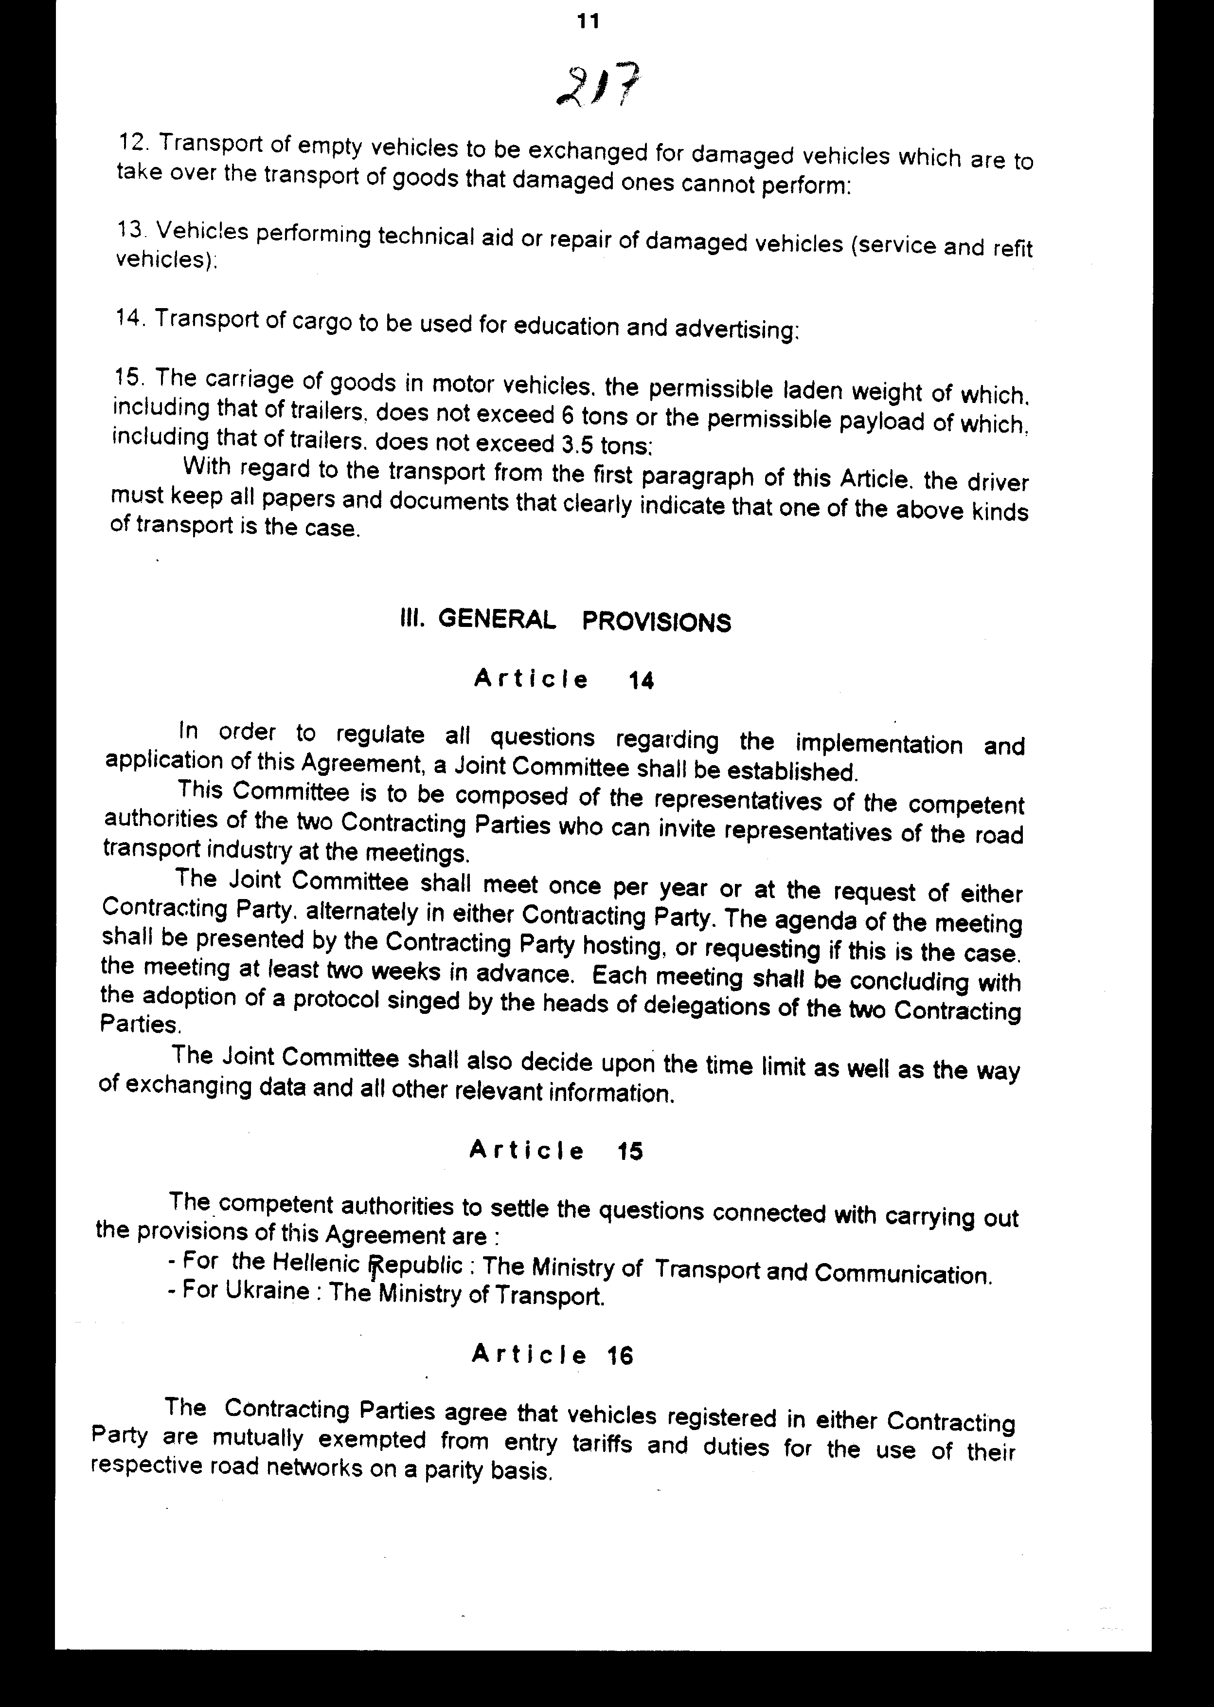

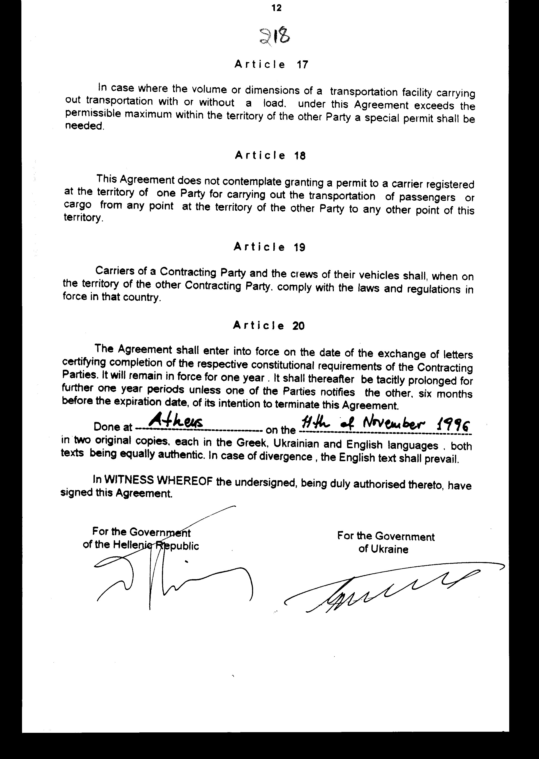

Άρθρο δεύτερο

Τα Πρωτόκολλα-Πρακτικά, που καταρτίζονται από τη Μικτή Επιτροπή του άρθρου 14 της Συμφωνίας, εγκρίνονται με κοινή πράξη των αρμόδιων κατά περίπτωση υπουργών.

Άρθρο τρίτο

Η ισχύς του παρόντος νόμου αρχίζει από τη δημοσίευση του στην Εφημερίδα της Κυβερνήσεως και της Συμφωνίας που κυρώνεται από την πλήρωση των προϋποθέσεων του άρθρου 20 αυτής.

Αθήνα, 24 Μαρτίου 1997

ΟΙ ΥΠΟΥΡΓΟΙ

ΕΞΩΤΕΡΙΚΩΝ ΕΘΝΙΚΗΣ ΟΙΚΟΝΟΜΙΑΣ
ΚΑΙ ΟΙΚΟΝΟΜΙΚΩΝ
Θ. Πάγκαλος Γ. Παπαντωνίου

ΜΕΤΑΦΟΡΩΝ ΚΑΙ ΕΠΙΚΟΙΝΩΝΙΩΝ
Χ. Καστανίδης

ΕΙΔΙΚΗ ΕΚΘΕΣΗ
(άρθρο 75 παρ. 3 του Συντάγματος)
στο σχέδιο νόμου "Κύρωση της Συμφωνίας μεταξύ της Κυβέρνησης της Ελληνικής Δημοκρατίας και της Κυβέρνησης της Ουκρανίας για διεθνείς οδικές επιβατικές και εμπορευματικές μεταφορές"

Με το προτεινόμενο σχέδιο νόμου σκοπείτε η κύρωση της Συμφωνίας διεθνών οδικών μεταφορών μεταξύ Ελλάδας και Ουκρανίας, η οποία υπογράφηκε στην Αθήνα στις 11 Νοεμβρίου 1996.
Με τη Συμφωνία αυτή οι δύο χώρες υλοποιούν την επιθυμία τους να ρυθμίσουν και να ενθαρρύνουν τις διεθνείς μεταφορές επιβατών και εμπορευμάτων μεταξύ τους και δια μέσου των επικρατειών τους.
Από τις διατάξεις της προς κύρωση Συμφωνίας προκαλούνται οι εξής οικονομικές συνέπειες:
α) ετήσια απώλεια εσόδων του Δημοσίου, η οποία δεν μπορεί να προκαθοριστεί, από την καθιέρωση απαλλαγών από δασμούς και τέλη εισόδου για τη χρήση των οδικών δικτύων, σύμφωνα με τα αναφερόμενα στο άρθρο 16 της Συμφωνίας.
Αντίστοιχης απαλλαγής από τους προαναφερθέντες δασμούς και τέλη θα έχουν και τα αυτοκίνητα της χώρας μας που θα εκτελούν μεταφορές προς και δια μέσου της Ουκρανίας, με βάση την αρχή της αμοιβαιότητας,
β) δαπάνη του Κρατικού Προϋπολογισμού, για τις Συνόδους της Μικτής Επιτροπής, που θα συστήνεται και λειτουργεί σύμφωνα με το άρθρο 14 της Συμφωνίας, μη δυνάμενη να εκτιμηθεί επακριβώς, λόγω των ετήσιων ανατιμήσεων των αεροπορικών εισιτηρίων, και των λοιπών εξόδων που απαιτούνται για τη λειτουργία της Επιτροπής αυτής.
Η δαπάνη αυτή προϋπολογίζεται κατά μέσο όρο στο ποσό των 2.500.000 δραχμών περίπου με τα σημερινά δεδομένα, και θα καλύπτεται από τις εγγεγραμμένες πιστώσεις στον Προϋπολογισμό του Υπουργείου Μεταφορών και Επικοινωνιών.

Αθήνα, 24 Μαρτίου 1997

ΟΙ ΥΠΟΥΡΓΟΙ

ΕΘΝΙΚΗΣ ΟΙΚΟΝΟΜΙΑΣ ΜΕΤΑΦΟΡΩΝ
ΚΑΙ ΟΙΚΟΝΟΜΙΚΩΝ ΚΑΙ ΕΠΙΚΟΙΝΩΝΙΩΝ
Γ. Παπαντωνίου Χ. Καστανίδης

Αριθμ. 26/4/1997
ΕΚΘΕΣΗ
Γενικού Λογιστηρίου του Κράτους
(άρθρο 75 παρ.1 του Συντάγματος)

στο σχέδιο νόμου του Υπουργείου Μεταφορών και Επικοινωνιών " Κύρωση της Συμφωνίας μεταξύ της Κυβέρνησης της Ελληνικής Δημοκρατίας και της Κυβέρνησης της Ουκρανίας για διεθνείς οδικές επιβατικές και εμπορευματικές μεταφορές"
Με τις διατάξεις του πιο πάνω νομοσχεδίου κυρώνεται και έχει την ισχύ που ορίζει το άρθρο 28 παρ.1 του Συντάγματος, η Συμφωνία μεταξύ των Κυβερνήσεων της Ελληνικής Δημοκρατίας και της Ουκρανίας για διεθνείς οδικές επιβατικές και εμπορευματικές μεταφορές, που υπογράφηκε στην Αθήνα στις 11 Νοεμβρίου 1996.
Με τις διατάξεις της πιο πάνω κυρούμενης Συμφωνίας, μεταξύ άλλων, προβλέπονται τα εξής:
1. Ρυθμίζονται θέματα αναφορικά με την οδική μεταφορά επιβατών και εμπορευμάτων μεταξύ των χωρών των Συμβαλλόμενων Μερών και δια μέσου των επικρατειών τους κ.λπ. (άρθρα 1 και 2 Συμφωνίας).
2. Καθορίζονται οι γραμμές επιβατικών μεταφορών μεταξύ των δύο Συμβαλλόμενων Μερών στις οποίες έχει εφαρμογή η εν λόγω Συμφωνία, οι όροι πρόσβασης των επιβατών, μέσω των παραπάνω γραμμών, στην επικράτεια εκάστου Μέρους (η χορήγηση αδειών, εξαιρέσεις κ.λπ.) (άρθρα 3-9 Συμφωνίας).
3. Οι διεθνείς εμπορευματικές μεταφορές μεταξύ των δύο Συμβαλλόμενων Μερών και δια μέσου των επικρατειών τους προς άλλες χώρες επιτρέπεται να πραγματοποιούνται από μεταφορείς που είναι εγκατεστημένοι σε ένα από τα δύο Μέρη, εφόσον τους έχει χορηγηθεί σχετική άδεια.
Επίσης, προβλέπονται οι περιπτώσεις για τις οποίες δεν είναι αναγκαία η έκδοση της εν λόγω άδειας (μεταφορά ταχυδρομείου, μεταφορά εμπορευμάτων για εκθέσεις και πανηγύρεις, μεταφορά ενός αυτοκινήτου οχήματος που έχει πάθει βλάβη και του ρυμουλκούμενου του κ.λπ.) (άρθρα 10-13 και 17-18 Συμφωνίας).
4. Ιδρύεται Μικτή Επιτροπή, η οποία αποτελείται από εκπροσώπους των Κυβερνήσεων των δύο Συμβαλλόμενων Μερών και με δυνατότητα συμμετοχής αντιπροσώπων των οδικών μεταφορέων, με σκοπό τη ρύθμιση θεμάτων που έχουν σχέση με την εφαρμογή της Συμφωνίας κ.λπ. (άρθρα 14-15 Συμφωνίας).
5. Απαλλάσσονται από τέλη εισόδου και δασμούς τα οχήματα του ενός Συμβαλλόμενου Μέρους που εκτελούν τις παραπάνω μεταφορές στο έδαφος του άλλου Μέρους και αντίστροφα (άρθρο 16 Συμφωνίας).
6. Ρυθμίζονται θέματα σχετικά με την έναρξη και διάρκεια ισχύος της Συμφωνίας, τη δυνατότητα παράτασης κ.λπ. (άρθρα 19-20 Συμφωνίας σε συνδυασμό με άρθρο τρίτο του νομοσχεδίου).
Από τις προτεινόμενες διατάξεις προκαλούνται τα ακόλουθα οικονομικά αποτελέσματα επί του Κρατικού Προϋπολογισμού:
α) Ακαθόριστη δαπάνη για την αντιμετώπιση των εξόδων σύγκλησης της Μικτής Επιτροπής (έξοδα μετάβασης των Ελλήνων εκπροσώπων στην Ουκρανία και έξοδα φιλοξενίας των εκπροσώπων της Ουκρανίας στην Ελλάδα κ.λπ.), το ύψος της οποίας εξαρτάται από τη συχνότητα των επισκέψεων και τον αριθμό των ατόμων που θα συμμετέχουν. Εκτιμάται, πάντως, ότι θα ανέρχεται στο ποσό των δρχ. 2.500.000, περίπου, για κάθε έτος που θα πραγματοποιείται η Σύνοδος αυτής.
β) Ετήσια απώλεια των εσόδων του Δημοσίου από την καθιέρωση απαλλαγής από τέλη εισόδου των οχημάτων της Ουκρανίας στην Ελλάδα για τη χρήση των οδικών δικτύων, η οποία δεν μπορεί να προσδιοριστεί διότι εξαρτάται από τον αριθμό των οχημάτων και τη συχνότητα των διαδρομών.
γ) Από τις προτεινόμενες απαλλαγές από δασμούς των οχημάτων της Ουκρανίας που θα εκτελούν τις παραπάνω μεταφορές δεν αναμένεται να επέλθει διαφοροποίηση των εσόδων του Δημοσίου, δεδομένου ότι όμοιες απαλλαγές προβλέπονται ήδη από το ν. 4144/1961.

Αθήνα, 17 Μαρτίου 1997
Ο Γενικός Διευθυντής
Διονύσιος Ρίζος

